Ребрендинг и новые возможности системы учета рабочего времени Yaware.Online

Май 2015. Компания Yaware сообщила о ребрендинге системы учета рабочего времени Yaware.Online. Он затронул название продукта и интерфейс системы. Также были добавлены дополнительные функции, которые сделают анализ рабочего времени персонала еще быстрее и удобнее.

Новое имя и редизайн
Теперь система Yaware.Online будет известна пользователям под названием Yaware.TimeTracker. А новый дизайн интерфейса придал системе не только более современный вид, но и сделал работу с ней удобнее.

Дополнительные функции для более быстрого анализа рабочего времени персонала
В систему также были добавлены новые функции:
- отчет о рейтингах сотрудников на email менеджера;
- отображение иерархии компании в отчетах системы.
Они помогут анализировать работу персонала в компаниях с развитой внутренней структурой.

Иерархия компании в отчетах
Руководителю больше не надо искать в выпадающем меню отделы, работу которых он хочет изучить. Ведь вся иерархия компании теперь отображается сразу в отчетах. Все структурные подразделения у руководителя уже под рукой:
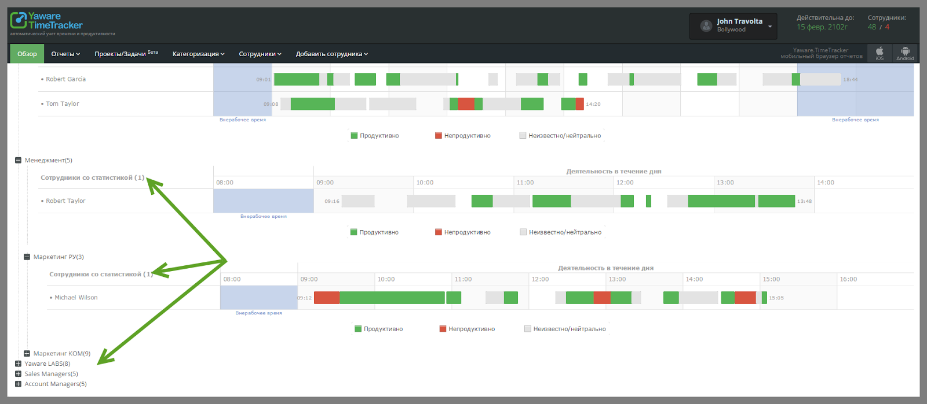

Отчет о рейтингах на email менеджера
Руководители отделов теперь смогут быстро определить, кто из сотрудников самый эффективный и заслуживает поощрения. Ведь менеджерам будет приходить на email отчет с рейтингами продуктивности сотрудников:
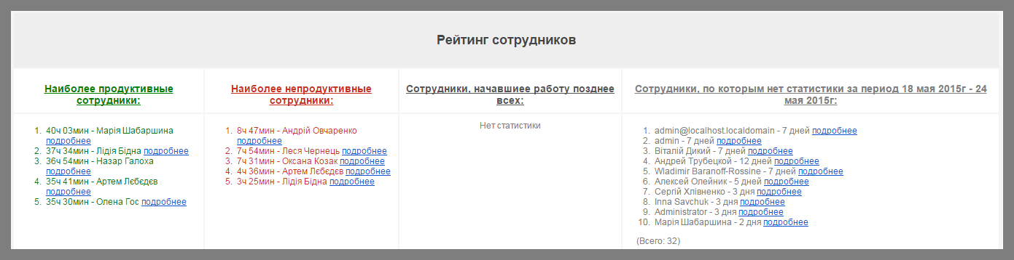
Эти новинки помогут руководителю без лишних трат времени оценить эффективность работы персонала и оперативно принять управленческие решения.

Справка:
Компания Yaware основана в 2010 году. Разрабатывает и распространяет решение для учёта рабочего времени и эффективности сотрудников за компьютером через Интернет.

Сегодня более 1275 компаний в более 34 странах мира, включая Украину, Россию, Беларусь, Казахстан используют Yaware.Online для контроля сотрудников и учёта рабочего времени.

Контакты:
Пресс-центр компании «Yaware»:
тел.: +38 (044) 360 45 13
email: contact@yaware.com.ua

